

**Informe Trabajo Practico Final**

**Redes de Computadoras I**

**Alumno: Corsiglia Gonzalo**

**Legajo: 55315**

**Profesor: Román Alejandro Bond**

Índice

Contenido

DESCRIPCION DE LA RED 3

**Red A: Especificaciones** 3

**Red B: Especificaciones** 4

**Configuración:** 5

**Cálculos:** 6

**Configuración Red A:** 7

**Configuración Red B:** 8

**Simulaciones Red A** 9

**2. Visualización de las tablas ARP** 9

**3. Ping por consola entre Hosts** 9

**4. Comportamiento Switchs y Hubs** 10

**5 y 6. Comportamiento de Switchs y Hubs luego de enviar pings entre distintas PC´s origen hacia distintos dispositivos destino.** 11

**7. Tablas ARP luego de los pings** 11

**8. Pings desde la Red externa hacia la LAN** 12

**Conclusiones sobre Red A:** 12

**Simulaciones Red B** 13

**2. Ping entre Hosts de distintas subredes.** 13

**3. Abrir la página web del servidor desde diferentes PCs** 13

**Conclusiones Red B:** 14

**Conclusión** 15

**Anexo: 16**

**Subnetting 16**

DESCRIPCION DE LA RED

En este apartado se describirá y detallara tanto las especificaciones como la configuración de los dispositivos de los cuales disponen las redes A y B.

## **Red A: Especificaciones**

La red A (Imagen 1) cuenta con:

**●** 1 Router

**●** 4 Switchs

**●** 2 Hubs

**●** 2 servidores

**●** 15 PC's

Conformada por una red LAN (red bajo estudio) y una red externa, a continuación, vemos la disposición de la Red A

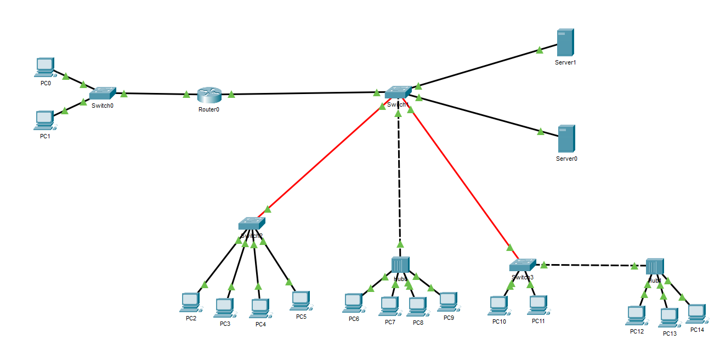



**Imagen 1: Red A**

**Con el diseño y simulaciones de esta red, buscaremos profundizar los conocimientos y analizar el funcionamiento de la capa de enlace. El comportamiento del protocolo ARP y de las tablas ARP, las diferencias entre switch y hub, y el direccionamiento MAC serán foco dentro del análisis.**

## **Red B: Especificaciones**

La red B (Imagen 2) cuenta con:

● 1 Router

● 8 Switch

● 1 Server

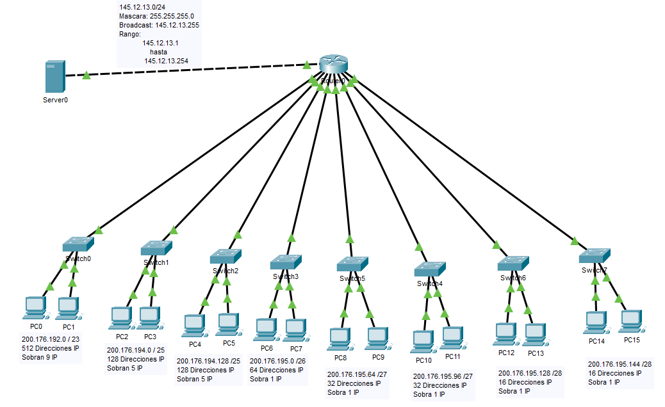● 16 PC´s (Aunque son aproximadamente 880 host teóricamente)

**Imagen 2: Red B**

**En este caso nos encontramos con una red externa, y 8 subredes cuya configuración se calculará a través de subnetting a partir de la IP 200.176.192.0/22 y de los requerimientos propuestos por la catedra.**

**En esta red se busca profundizar los conocimientos sobre capa de red, particularmente aquellos relacionados con direccionamiento IP**

## **Configuración:**

Según los requerimientos brindados por la catedra, se realizaron las configuraciones manuales pertinentes para cada uno de los dispositivos de las redes. Por un lado, a los dispositivos terminales o Hosts se les dio una dirección IP con su respectiva mascara y dirección de Gateway (Imagen 3). Por el otro, a los routers se les asigno IP y mascara a sus respectivas interfaces (Imagen 4). A continuación, unos ejemplos:

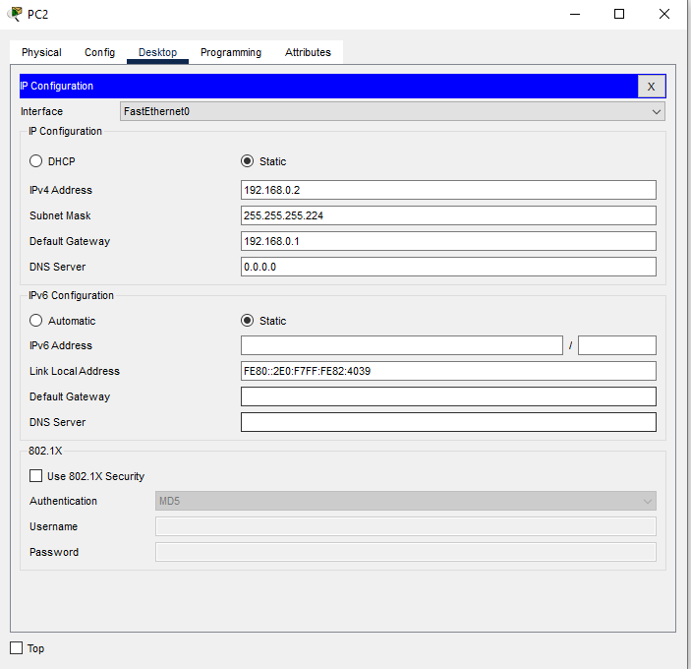

**Imagen 3: Configuración Host**

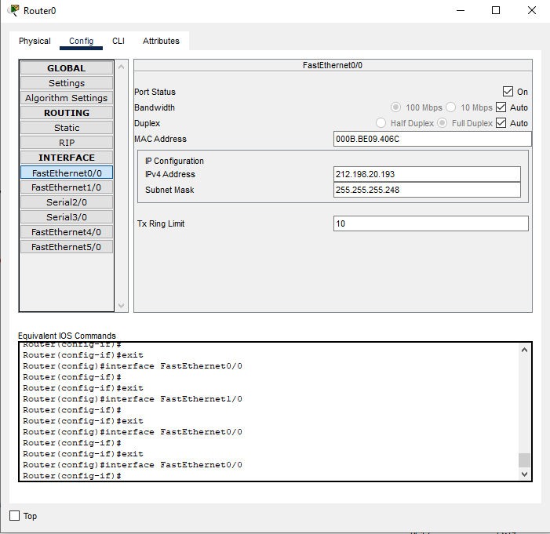

**Imagen 4: Configuración Router**

## **Cálculos:**

Los cálculos realizados para conseguir los valores de configuración de los dispositivos fueron los siguientes:

**Máscara de red:**

Los bits de red los ponemos en 1 y los de host en 0 para conseguir la máscara.

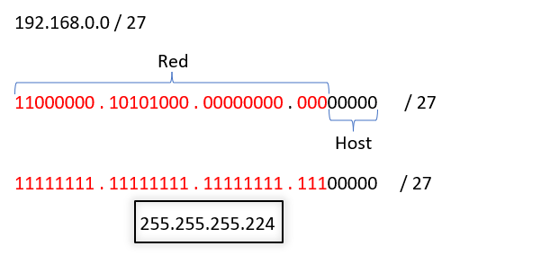**Ejemplo:**

**Broadcast:**

Los bits de red se mantienen igual, pero los bits de host los ponemos en 1.

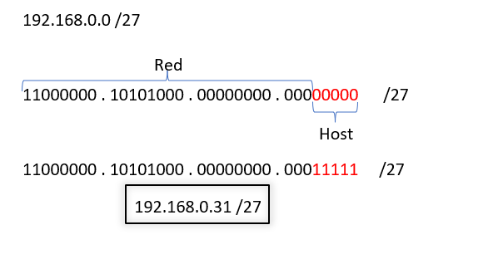**Ejemplo:**

**Rango Utilizable:**

El rango utilizable de direcciones IP, será desde la siguiente a la Dirección de subred hasta la anterior a la dirección de Broadcast.

La correcta realización de estos cálculos nos permite obtener los distintos valores de configuración de las redes presentadas en este informe.

Una vez explicado esto, podemos ver más en detalle las configuraciones.

## **Configuración Red A:**

**Tabla 1: Configuración Hosts**

|  |  |  |  |  |  |
| --- | --- | --- | --- | --- | --- |
| Dispositivo | Subred | IP | Máscara | Gateway | Broadcast |
| PC0 | 212.198.20.192 | 212.198.20.194 | 255.255.255.248 | 212.198.20.193 | 212.198.20.199 |
| PC1 | 212.198.20.192 | 212.198.20.195 | 255.255.255.248 | 212.198.20.193 | 212.198.20.199 |
| PC2 | 192.168.0.0 | 192.168.0.2 | 255.255.255.224 | 192.168.0.1 | 192.168.0.31 |
| PC3 | 192.168.0.0 | 192.168.0.3 | 255.255.255.224 | 192.168.0.1 | 192.168.0.31 |
| PC4 | 192.168.0.0 | 192.168.0.4 | 255.255.255.224 | 192.168.0.1 | 192.168.0.31 |
| PC5 | 192.168.0.0 | 192.168.0.5 | 255.255.255.224 | 192.168.0.1 | 192.168.0.31 |
| PC6 | 192.168.0.0 | 192.168.0.6 | 255.255.255.224 | 192.168.0.1 | 192.168.0.31 |
| PC7 | 192.168.0.0 | 192.168.0.7 | 255.255.255.224 | 192.168.0.1 | 192.168.0.31 |
| PC8 | 192.168.0.0 | 192.168.0.8 | 255.255.255.224 | 192.168.0.1 | 192.168.0.31 |
| PC9 | 192.168.0.0 | 192.168.0.9 | 255.255.255.224 | 192.168.0.1 | 192.168.0.31 |
| PC10 | 192.168.0.0 | 192.168.0.10 | 255.255.255.224 | 192.168.0.1 | 192.168.0.31 |
| PC11 | 192.168.0.0 | 192.168.0.11 | 255.255.255.224 | 192.168.0.1 | 192.168.0.31 |
| PC12 | 192.168.0.0 | 192.168.0.12 | 255.255.255.224 | 192.168.0.1 | 192.168.0.31 |
| PC13 | 192.168.0.0 | 192.168.0.13 | 255.255.255.224 | 192.168.0.1 | 192.168.0.31 |
| PC14 | 192.168.0.0 | 192.168.0.14 | 255.255.255.224 | 192.168.0.1 | 192.168.0.31 |
| Server0 | 192.168.0.0 | 192.168.0.15 | 255.255.255.224 | 192.168.0.1 | 192.168.0.31 |
| Server1 | 192.168.0.0 | 192.168.0.16 | 255.255.255.224 | 192.168.0.1 | 192.168.0.31 |

|  |  |  |  |  |  |
| --- | --- | --- | --- | --- | --- |
| Dispositivo | Interfaz | Subred | IP | Máscara | Broadcast |
| Router 0 | FastEthernet0/0 | 212.198.20.192 | 212.198.20.193 | 255.255.255.248 | 212.198.20.199 |
| FastEthernet1/0 | 192.168.0.0 | 192.168.0.1 | 255.255.255.224 | 192.168.0.31 |

**Tabla 2: Configuración Router**

Se calculo máscara, IP broadcast y también el rango utilizable de IP del cual la primera utilizable de cada subred fue destinada al Gateway.

Además, como podemos observar en la **Tabla 1 y Tabla 2**, para la LAN de esta red elegimos una máscara /27 para cumplir con el requisito de que esta pueda ampliar la cantidad de dispositivos hasta un 50% más.

.

|  |  |  |  |  |  |
| --- | --- | --- | --- | --- | --- |
| Dispositivos | Subred | IP | Máscara | Gateway | Broadcast |
| PC0 | 200.176.192.0 | 200.176.192.2 | 255.255.254.0 | 200.176.192.1 | 200.176.193.255 |
| PC1 | 200.176.192.0 | 200.176.193.245 | 255.255.254.0 | 200.176.192.1 | 200.176.193.255 |
| PC2 | 200.176.194.0 | 200.176.194.2 | 255.255.255.128 | 200.176.194.1 | 200.176.194.127 |
| PC3 | 200.176.194.0 | 200.176.194.121 | 255.255.255.128 | 200.176.194.1 | 200.176.194.127 |
| PC4 | 200.176.194.128 | 200.176.194.130 | 255.255.255.128 | 200.176.194.129 | 200.176.194.255 |
| PC5 | 200.176.194.128 | 200.176.194.249 | 255.255.255.128 | 200.176.194.129 | 200.176.194.255 |
| PC6 | 200.176.195.0 | 200.176.195.2 | 255.255.255.192 | 200.176.195.1 | 200.176.195.63 |
| PC7 | 200.176.195.0 | 200.176.195.61 | 255.255.255.192 | 200.176.195.1 | 200.176.195.63 |
| PC8 | 200.176.195.64 | 200.176.195.66 | 255.255.255.224 | 200.176.195.65 | 200.176.195.95 |
| PC9 | 200.176.195.64 | 200.176.195.93 | 255.255.255.224 | 200.176.195.65 | 200.176.195.95 |
| PC10 | 200.176.195.96 | 200.176.195.98 | 255.255.255.224 | 200.176.195.97 | 200.176.195.127 |
| PC11 | 200.176.195.96 | 200.176.195.125 | 255.255.255.224 | 200.176.195.97 | 200.176.195.127 |
| PC12 | 200.176.195.128 | 200.176.195.130 | 255.255.255.240 | 200.176.195.129 | 200.176.195.143 |
| PC13 | 200.176.195.128 | 200.176.195.141 | 255.255.255.240 | 200.176.195.129 | 200.176.195.143 |
| PC14 | 200.176.195.144 | 200.176.195.146 | 255.255.255.240 | 200.176.195.145 | 200.176.195.159 |
| PC15 | 200.176.195.144 | 200.176.195.157 | 255.255.255.240 | 200.176.195.145 | 200.176.195.159 |
| Server0 | 145.12.13.0 | 145.12.13.2 | 255.255.255.0 | 145.12.13.1 | 145.12.13.255 |

## **Configuración Red B:**

**Tabla 3: Configuración Hosts**

|  |  |  |  |  |  |
| --- | --- | --- | --- | --- | --- |
| Dispositivo | Interfaz | Subred | IP | Mascara | Broadcast |
| Router0 | FastEthernet9/0 | 200.176.192.0 | 200.176.192.1 | 255.255.254.0 | 200.176.193.255 |
| FastEthernet8/0 | 200.176.194.0 | 200.176.194.1 | 255.255.255.128 | 200.176.194.127 |
| FastEthernet7/0 | 200.176.194.128 | 200.176.194.129 | 255.255.255.128 | 200.176.194.255 |
| FastEthernet6/0 | 200.176.195.0 | 200.176.195.1 | 255.255.255.192 | 200.176.195.63 |
| FastEthernet5/0 | 200.176.195.64 | 200.176.195.65 | 255.255.255.224 | 200.176.195.95 |
| FastEthernet4/0 | 200.176.195.96 | 200.176.195.97 | 255.255.255.224 | 200.176.195.127 |
| FastEthernet3/0 | 200.176.195.128 | 200.176.195.129 | 255.255.255.240 | 200.176.195.143 |
| FastEthernet2/0 | 200.176.195.144 | 200.176.195.145 | 255.255.255.240 | 200.176.195.159 |
| FastEthernet0/0 | 145.12.13.0 | 145.12.13.1 | 255.255.255.0 | 145.12.13.255 |

**Tabla 4: Configuración Router**

Quedando detalladas las especificaciones, procedimientos y configuración de las redes, damos comienzo a las simulaciones respectivas de cada una

Al final del trabajo hay un anexo con el procedimiento con el cual se fue dividiendo la red proporcionada a través de la técnica de subnetting.

# **Simulaciones Red A**

## **2. Visualización de las tablas ARP**

Para comenzar, vamos a observar las tablas ARP de los dispositivos. En este caso elegimos la PC2.

Primero accedemos al “Command Prompt” de la PC2 y a continuación escribimos el comando **arp -a**

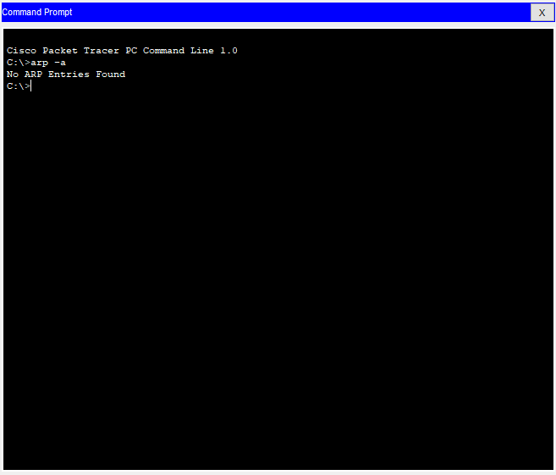

**Imagen 5: Tabla ARP Vacía PC2**

En la Imagen 5 observamos que la tabla ARP de la PC2 está vacía, por lo tanto, podemos concluir en que este pc aun no envió o recibió paquetes es decir no estableció contacto con otro host.

Luego de hacer esta misma prueba con otras PC´s y conseguir el mismo resultado, podemos determinar que nos encontramos por así decirlo en el momento 0, donde ningún pc se comunicó con otro para así ir actualizando su tabla ARP a través de este protocolo de capa de enlace y red que permite establecer una correspondencia entre dirección IP y dirección MAC, descubriendo el valor de esta última.

## **3. Ping por consola entre Hosts**

Ahora, vamos a enviar un ping por consola entre la PC2 y la PC12. Como ya vimos en el inciso anterior, las tablas ARP se encuentran vacías, por lo cual si queremos enviar un ping a PC12 primero PC2 armara una consulta ARP con el fin de obtener la dirección MAC de PC12. Como esta consulta lleva dirección MAC destino broadcast y la ip destino de PC12, esta al llegar al switch (el cual aprende la mac de PC2) inundara toda la LAN en busca de PC12 que será el único que contestara y devolverá una respuesta ARP. Una vez, la respuesta llega al switch este aprende la mac de PC12 y este reenvía hacia PC2. Una vez en PC2, se actualizará su tabla ARP con las entradas de PC12. Todo esto se ve reflejado en la Imagen 6.

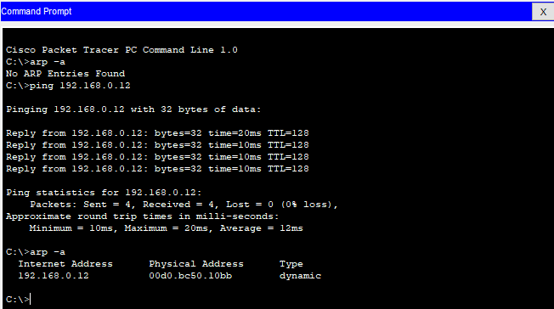

**Imagen 6: Tabla arp PC2 actualizada**

Las consultas ARP inundan la red para poder encontrar al receptor y obtener la información de este, pero una vez ya se estableció comunicación y las tablas ARP se actualizaron, ya no se inunda la red ya que se conoce la MAC destino. Pero esta red también posee hubs, dispositivos encargados de retransmitir los paquetes que recibe por todos los enlaces menos por el que llego.

## **4. Comportamiento Switchs y Hubs**

El switch posee 3 características que lo diferencia del Hub, estas son el almacenamiento, filtrado y autoaprendizaje. Por esto mismo, dentro de las simulaciones realizadas hasta el momento, cuando un switch recibe un paquete lo almacena y se fija si debe rechazarlo, reenviarlo por alguna interfaz especifica o si debe inundar ya que el paquete es broadcast como pasa con las consultas ARP. Además, este aprende y rellena su tabla de conmutación como sucedió en el inciso 3 cuando las tramas ARP pasaron por cada uno de los switchs. Aunque ambas tienen la capacidad de reenvio, solo el switch puede elegir porque interfaz enviarlo mientras que el hub se limita a inundar.

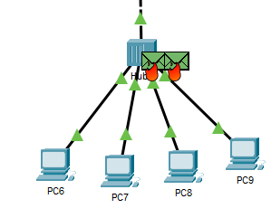Por otro lado, como dijimos el hub dispositivo de capa física, solo retransmite el paquete por todas las bocas y no cuenta con filtrado ni almacenamiento. Esto último es clave para entender que este dispositivo es muy propenso a las colisiones, por lo cual aparecen las pérdidas de paquetes o los paquetes dañados (Imagen 7). Estos dispositivos cuentan con un gran dominio de colisión.

Por otro lado, si llegan dos paquetes a la vez al switch este utiliza el buffer de almacenamiento, envía uno de los paquetes mientras el otro se encola y espera a salir (retardo de cola).

Además, el switch al contar con una tabla de conmutación puede saber por dónde guiar el paquete para llegar a destino lo cual reduce significativamente el dominio de colisión.

**Imagen 7: Colisión de paquetes**

## **5 y 6. Comportamiento de Switchs y Hubs luego de enviar pings entre distintas PC´s origen hacia distintos dispositivos destino.**

Luego de enviar Pings desde distintos Host origen hacia distintos Host destino, podemos observar al igual que en el inciso 3 que aquellos hosts que aún no poseen la entrada del host destino en su tabla ARP inundan la red con la consulta ARP en busca del host con la IP destino. Una vez la tabla ARP del host origen posee la IP y MAC destino, el paquete ya no saldrá con destino broadcast por lo cual a priori no es necesario inundar la red, siempre y cuando el switch también haya aprendido y posea las entradas del destino en su mac address table.

También podemos observar que ante un gran caudal de tráfico se produce un mayor número de colisiones en el dominio de colisión de los hub por lo cual hay una gran cantidad de paquetes perdidos.

## **7. Tablas ARP luego de los pings**

Algunos de los pings realizados en el inciso anterior fueron los siguientes:

|  |  |
| --- | --- |
| **Origen** | **Destino** |
| **PC2** | **PC12** |
| **PC3** | **PC4** |
| **PC4** | **PC6** |
| **PC11** | **PC5** |
| **PC10** | **PC4** |
| **PC9** | **PC6** |
| **PC5** | **PC10** |
| **PC14** | **PC13** |

Estos Pings fueron realizados uno por uno para obviar las colisiones producidas por los hub.

Como sabemos, las tablas ARP antes de enviar estos pings se encontraban vacías. Ahora, que estas PC´s establecieron comunicación entre ellas e intercambiaron tramas de consulta y de respuesta ARP, sus tablas deben haberse actualizado.

Utilizaremos el Ejemplo de la PC4, la cual tenía su tabla vacía. Esta PC ahora envió un ping a PC6, y recibió un ping de PC3 y PC10. Ahora mismo su tabla debería haber aprendido la MAC de estas tres PC con las cuales intercambio consultas ARP y paquetes. Esto mismo lo podemos observar en la Imagen 8.

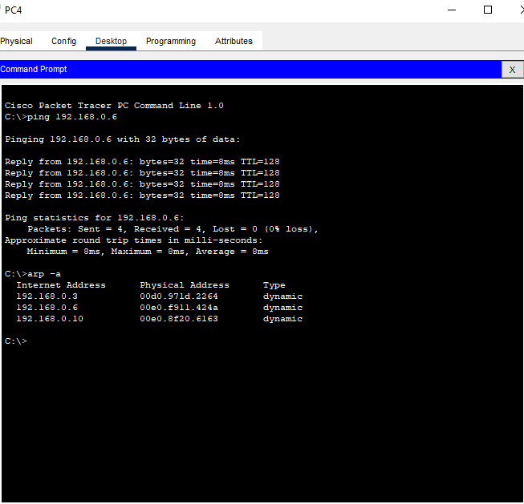

**Imagen 8: Tabla ARP de PC4**

Ahora podemos ver las direcciones MAC asociadas a la IP de tales PC. Esto mismo sucedió con las tablas ARP de las otras PC´s que intercambiaron paquetes.

## **8. Pings desde la Red externa hacia la LAN**

En un principio PC0 y PC1 (PC´s de la red externa) tienen sus tablas ARP vacías. Pero si realizamos ping desde alguna de estas hacia alguna PC de la LAN podemos ver que la tabla ARP se actualiza, pero no con los valores de la PC de la LAN. Esto podemos visualizarlo en la Imagen 9 donde PC0 mando un ping a PC2.

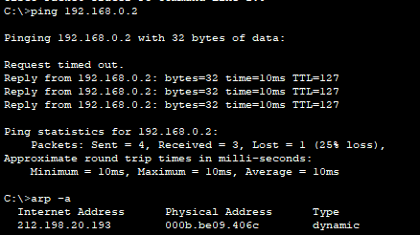

**Imagen 9: Tabla ARP de PC0**

En un principio, la PC0 se da cuenta de que la ip destino está en otra subred por lo cual arma una consulta ARP para averiguar la Mac de la interfaz de Gateway. Una vez consigue este dato su tabla ARP añade la entrada de la interfaz de Gateway la cual será utilizada siempre que la PC quiera enviar una trama fuera de la LAN suya. Luego envía el paquete hacia el router el cual, si no cuenta con la entrada de PC2, descarta el paquete y crea una consulta arp para averiguar la MAC de la ip de PC2. Una vez consigue tal información, reenvía el paquete hacia la PC2.

## **Conclusiones sobre Red A:**

De acuerdo a los objetivos propuestos, esta red reafirmo conceptos sobre capa de enlace y también capa de red.

Vimos el funcionamiento del protocolo ARP el cual se encuentra entre capa de enlace y capa de red. A través de la tabla ARP se establece una correspondencia entre IP y la dirección física (MAC) la cual es necesaria para la transmisión de paquetes.

Por otro lado, se profundizo en el funcionamiento del switch dispositivos (de capa de enlace) sencillos pero muy eficientes. Su capacidad de autoaprendizaje, filtrado, almacenamiento y reenvió lo hacen indispensable para las redes actuales. Este cuenta con una tabla de conmutación que se actualiza con cada paquete que recibe añadiendo entradas de direcciones físicas e interfaz de salida por la cual se llega a estas.

Analizamos el funcionamiento de los hub, dispositivos de capa física que se encargan de inundar la red con los paquetes que reciban (menos por donde llego). En su contraparte el switch solo inunda las consultas ARP (ya que son broadcast) y inunda si su tabla de conmutación esta vacía o no posee la entrada correspondiente.

# **Simulaciones Red B**

## **2. Ping entre Hosts de distintas subredes.**

Luego de realizar distintos pings entre hosts de distintas subredes podemos comprobar que hay una buena conexión entre las computadoras.

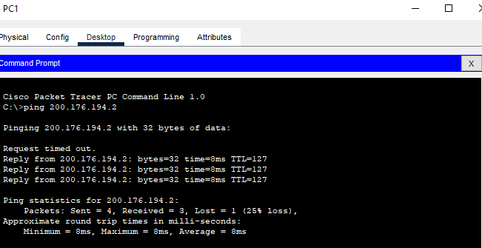Pero, ¿Cómo hizo el paquete para llegar a la otra subred? Como vimos en la Red A, si las tablas ARP están vacías y el host compara las máscaras de las subredes para saber si el destino se encuentra dentro o fuera de la subred, esta enviara la consulta ARP para obtener la dirección MAC de Gateway. Luego, envía el paquete al Router el cual, si posee entrada en su tabla de reenvió para el host destino, este reenviara el paquete. Caso contrario, descarta el primer paquete y crea una consulta ARP para llenar su tabla. Una vez, cuente con tal información envía el ping directamente sin ningún problema.

**Imagen 10: Ping entre Subredes**

## **3. Abrir la página web del servidor desde diferentes PCs**

Si queremos abrir la página web del servidor desde las distintas PC´s sucede lo siguiente. Si consideramos que las tablas están vacías, la PC crea una consulta ARP para averiguar la MAC de Gateway ya que el servidor se encuentra en otra red. Cuando tal consulta llega al router, este devuelve la información hacia la PC y, además, genera una consulta ARP para averiguar la MAC del servidor y añadirla a su tabla. Una vez la PC cuenta con la MAC Gateway, y el router posee la entrada del servidor en su tabla ARP, la PC se dispone a enviar la request HTTP hacia el servidor. Una vez el servidor recibe la request y la procesa, devuelve hacia la PC una respuesta HTTP. Una vez esta respuesta llega a la PC podemos acceder a la página web (Imagen 11).

Además, en esta simulación también se utilizó el protocolo TCP para entrega confiable. Es decir que, entre los paquetes enviado, este protocolo envió segmentos en los cuales pregunto si los paquetes llegaron a destino o no. Llegaron todos, pero si sucediera el caso en el que uno no llegue a destino, TCP se encargaría de que el paquete sea transmitido nuevamente.

En este caso, se utilizó el protocolo ARP, el protocolo HTTP y el Protocolo TCP. Como ya sabemos, el protocolo ARP es tanto de capa de enlace como capa de red ya que esta tira entre ambas. Y el protocolo HTTP es de capa de aplicación y por último el protocolo TCP es de capa de transporte.

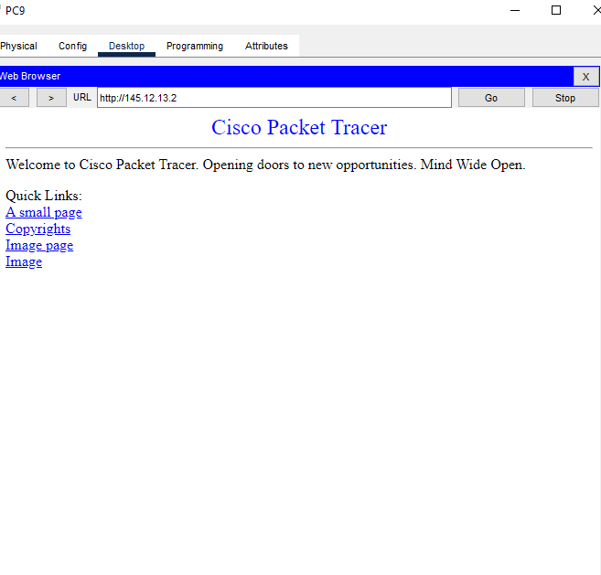

**Imagen 11: Página web desde PC9**

## **Conclusiones Red B:**

De acuerdo a los objetivos propuestos, el diseño de esta red permitió solidificar conocimientos sobre la configuración y direccionamiento IP a través de la creación de subredes utilizando la técnica de subnetting. Además, las simulaciones ayudaron a asimilar el funcionamiento de la capa de red referidos al funcionamiento del router y como computadoras de distintas subredes logran comunicarse. En este caso, notamos que es muy importante configurar bien los dispositivos y contar con la ip de la interfaz de Gateway ya que es indispensable para que un host pueda comunicarse con otro host de distinta red.

# **Conclusión**

Una vez transcurrido este recorrido por el trabajo creo que es momento de dar mis apreciaciones.

Las actividades propuestas me resultaron indispensables a la hora de entender el funcionamiento real de los temas abordados sobre la cursada. El software “Cisco Packet Tracer” nos da un acercamiento mucho más sólido y dinámico hacia el funcionamiento de las redes.

A lo largo de la cursada hicimos foco especialmente sobre dos capas del modelo TCP/IP, la capa de red y la capa de enlace. El funcionamiento de estas capas, con sus características, dispositivos y protocolos fueron temas abordados en este trabajo. Durante este transcurso, analizamos y adquirimos conocimientos sobre la configuración de algunas redes (sencillas), subnetting, funcionamiento del switch y hub con sus respectivos dominios de colision, hicimos variadas simulaciones y visualizamos también el dinamismo con el que las tablas ARP de los host se rellenaban, y de la misma forma también vimos como las tablas de conmutación añadían entradas a través de una de las características principales del switch el “Autoaprendizaje”.

No menos importante, pudimos ver la aplicación de una petición HTTP para poder acceder a un sitio web, y como esta solicitud llega al servidor poniendo en práctica el funcionamiento de la capa de enlace y capa de red abordadas. Cosa que realizamos todos los días cada vez que queremos acceder a una página web como lo es el campus de la universidad.

Las redes de computadoras son un mundo nuevo dentro de la informática para mí, del cual sabia poco. Todo lo visto me ayudo a comprender mejor y a poner en práctica conceptos vistos dentro de la vida profesional. Por esto mismo, puedo decir que esta materia y en especial este trabajo resulto muy enriquecedor en todo aspecto.

# Anexo:

## Subnetting



